

*Бабочки являются одними из самых красивых на­секомых. Не отстают от них и многие мотыльки. И те и другие входят в отряд чешуекрылых (Lepi-doptera), который охватывает 140000 видов, со­ставляя вторую по величине группу насекомых (после жуков). Различие по размерам у чешуекры­лых более сильное, чем в любой другой группе. Размах их крыльев варьируется от 30 см у южно­американской совки до полу сантиметра у эриокрании.*



*Число и разнообразие этих созданий столь ве­лико, что даже специалисты затрудняются опи­сать различие между бабочками и мотыльками. На каждое грубое эмпирическое правило («Мотыльки летают ночью, а бабочки днем», или «Мотыльки имеют более мохнатое и толстое тело, чем бабоч­ки») находится столько исключений, что становит­ся ясно: исчерпывающее определение вряд ли воз­можно.*

*Как многие насекомые, бабочки и мотыльки подвергаются полному метаморфозу. Однако лишь немногие из насекомых испытывают такую же удивительную финальную трансформацию, когда гусеница или личинка сначала становится кукол­кой, а затем как по мановению волшебной палочки из нее появляется взрослая особь, уже снабженная всем необходимым для поиска пищи и партнера: крыльями, репродуктивными органами, высокоразвитыми органами вкуса, обоняния, а иногда и слуха.*

*Чтобы проследить ступени, ведущие к этому магическому превращению, можно начать с на­блюдения за гусеницей европейской бабочки-па­русника, когда, постепенно замедляясь, она зами­рает на вертикальной веточке. Ее организм подчи­няется командам крошечных желез, называемых corpora* alata, *которые присутствуют у всех насе­комых. Эти железы производят то, что современ­ные биологи называют ювенильным гормоном. По­ка этот гормон выделяется, насекомое находится в стадии личинки.*

*Когда производство ювенильного гормона пре­кращается, выделяются гормоны другого типа. На­чинается жизнь куколки — промежуточная стадия между гусеницей и взрослой бабочкой. В это вре­мя гусеница сбрасывает свою ярко окрашенную кожу, обнажая невзрачную оболочку хризалиды, или куколки, которая еще напоминает сегментиро­ванное тело личинки.*

*Находящееся внутри существо совершенно не­подвижно, но отнюдь не мертво. Внутри хризали­ды работают мощные жизненные силы. После пре­кращения выделения ювенильного гормона личи­ночные клетки гусеницы действительно постепен­но умирают, а вместо них начинают развиваться дремавшие до сих пор взрослые клетки. В зависи­мости от времени года этот процесс продолжается от 10 дней до семи месяцев: клетки вырастают и формируются в совершенно новое создание, кото­рое появится из хризалиды как взрослое насеко­мое.*

*Как видно из представленных на этих страницах снимков, обна­ружить какое-либо сходство между неуклюжими гусеницами и яркими взрослыми бабочками совер­шенно невозможно. Покрытая шипами пятнистая личинка (прямо внизу) не дает никакого намека на элегантную полосатую нимфалиду, которой она ста­нет во взрослом возрасте.*

*И никто бы не подумал, что зеленая гусеница с комически свирепым «лицом» (справа) превратится в парусника троила, одну из самых красивых бабочек в семействе красавиц.*

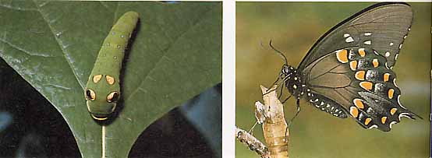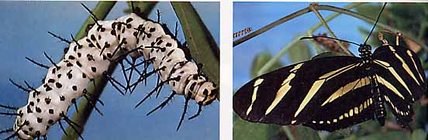

*Превращение ползающей личинки в великолеп­ную огненно-красную бабочку-данаиду является одним из самых захватывающих чудес природы. Метаморфоз начинается с появления личинки и, пройдя через пять линек, заканчивается стадией куколки. Личинка непрерывно поедает листья, ра­ботая на будущее взрослое существо, находящее­ся под ее светлой кожей.*

*Диета личинки состоит из молочая — растения, ядовитого для большинства животных, но только не для гусеницы данаиды. Такой иммунитет обес­печивает насекомому пожизненную защиту от врагов, которые узнают любительницу молочая по ее так называемой предупредительной окраске и тщательно избегают как гусениц, так и взрослую бабочку.*

*Это бесконечно сложное изменение имеет чет­кую цель: сделать так, чтобы личинки и взрослые особи вели различный образ жизни, идеально под­ходящий для их абсолютно разных функций и нужд. Гусеницы - сугубо земные существа, иног­да причудливо орнаментированные яркими или камуфляжными узорами и шипами, отличными от наряда взрослой бабочки. Единственная их цель — поглощать пищу. Взрослые насекомые ради своей главной репродуктивной функции поднимаются в воздух, хотя некоторые их них, питаясь цветоч­ным нектаром, невольно играют при этом еще и роль опылителей, уступая по приносимой здесь пользе лишь пчелам. Другие чешуекрылые не спо­собны питаться и живут только до исполнения своей репродуктивной роли.*

*Одна из самых удивительных симбиотических свя­зей в мире насекомых возникает между австралий­ской хвостаткой, Jalmenus evagoras, и невзрачным черным муравьем рода Iridomyrmex. Самка бабочки неизменно откладывает яйца на ветке лозняка (сле­ва). Появившиеся гусеницы немедленно берутся под опеку муравьями, которые защищают их от парази­тов и хищников.*

*Как будто в качестве платы за свои труды, му­равьи доят из личинок выделяемый ими секрет. При вступлении в стадию куколки производство* *вещест­ва прекращается. Однако муравьи продолжают ох­ранять куколок, хотя и не получают за это свой лю­бимый напиток. Когда из хризалид появляются взрослые бабочки, происходит странная перемена: прежние защитники нападают на них, очевидно, ду­мая, что те угрожают их куколкам. После того как последние бабочки спасутся бегством, муравьи ухо­дят под землю и ждут другого лета и другой гене­рации гусениц, за которыми надо ухаживать*.

*Некоторые взрослые мотыльки обладают столь хорошим слухом, что могут обнаружить эхолокационные сигналы питающихся ими летучих мы­шей. Обнаружив эти ультразвуковые сигналы, ночные мотыльки немедленно совершают маневр, чтобы избежать встречи с врагом. Глаза чешуе­крылых способны воспринимать ультрафиолето­вый свет, с помощью которого они могут опреде­лять цветочные узоры, не видимые менее чувстви­тельными глазами.*

*Чешуекрылые имеют чрезвычайно острое обо­няние. Соответствующие органы бабочки и мо­тыльков расположены главным образом на усиках, или антеннах. Поскольку обоняние является клю­чевым средством, позволяющим самцу обнаружить самку, оно играет первостепенную роль для выжи­ваемости вида. Самец может почувствовать запах самки на расстоянии мили. Рекорд здесь при­надлежит бабочке китайского шелкопряда, самец которой способен обнаружить самку почти за семь миль*

*Замечательная маскировка бабочек, мотыльков и их гусениц приняла три формы: 1) защитное сходст­во, когда насекомое становится похожим на какой-ли­бо предмет, как, например, мотылек, имеющий форму шипа; 2) мимикрия, т. е. имитация опасных или ядовитых животных, и 3) защитная окраска, или камуфляж, скрадывающая их на таком естественном фоне, как мох, листья или лишайник.*

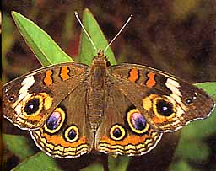

*Этот маскарад не является осознанным или обду­манным***,** *а представляет собой результат естественно­го отбора. Бабочка-мутант, случайно приобретшая за­щитную окраску или форму, имеет больше шансов выжить. Затем она передает эти изменения некото­рым из своих потомков и после смены многих поколе­ний они становятся характерными для данного вида. Это поразительный пример выживания тех, кто луч­ше всех приспособился. Благодаря изысканным цветам и воздушной грации бабочки стали объектом вдохновения поэтов, симво­лом бессмертной жизни и самыми популярными на­секомыми. Однако эти экзотические цвета и узоры на крыльях не являются просто случайными фан­тастическими мазками на палитре природы. Они служат вполне определенным целям.*

*Некоторые отметины, например, шесть широко открытых глаз на крыльях американской Precis coenia предназначены для того, чтобы отпугивать врагов.  
Глаз на крыле совки эутизанотии выполняет роль мишени, которая может отвлечь врага от жиз­ненно важных органов. Другие цветные узоры, на­пример, у самой распространенной из всех бабочек, репейницы, или у называе­мого «летающим цветком» светлого парусника, несмотря на их бросающуюся в глаза элегантность, являются чудесным камуфля­жем на фоне часто посещаемых цветов.*

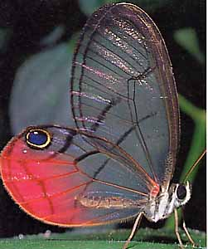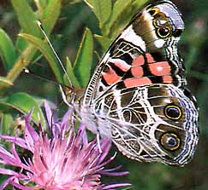

## *Миграция бабочек-данаид.*

*Каждую осень данаиды Северной Америки снимают­ся с места и отправляются на юг, нисколько не усту­пая в своей выносливости многим перелетным пти­цам. Миллионы хрупких на вид созданий поднима­ются в воздух в Южной Канаде и преодолевают око­ло 2000 миль. Бабочки, обитающие на западе конти­нента, летят к побережью Калифорнии, а живущие на востоке путешествуют через Флориду и побе­режье Мексиканского залива и садятся высоко в Альтиплано, северо-западнее Мехико.*

*Путешественники неизменно, из года в год следуют одними и теми же маршрутами, останавливаясь чтобы подкрепиться нектаром диких цветов. Особен­ной популярностью у них пользуется золотарник (внизу). Оказавшись на зимних квартирах, бабочки собираются плотными массами на деревьях (на сле­дующей странице), хотя прилетают они обычно группами не более десяти штук. Весной данаиды вновь улетают на север. По пути самки откладывают оплодотворенные яйца на молочай. Ко времени окон­чания путешествия туда и обратно практически все из первоначальных мигрантов умирают.*

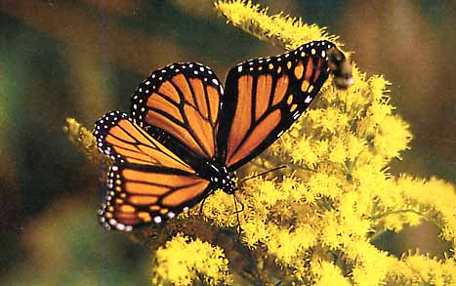

*На тему:* ***Бабочки и мотыльки***

*Готовил****:*** *ученик 8 «Е» класса*

*СПОШ № 25 г. Благовещенска*

*Зуев Евгений*

*Проверил: учитель Биологии*

*Лисовина Л.Н.*